2019 год — Год театра
На основании указа президента России 2019 год объявлен Годом театра, цель которого – сохранить и популяризировать лучшие отечественные театральные традиции, достижения, усовершенствовать организацию театрального дела, привлечь внимание к театральному образованию. Тематические мероприятия будут проходить во всех российских регионах.

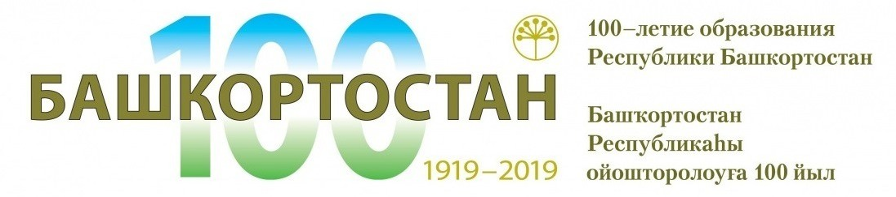

23 марта 2019 года исполнится 100 лет со дня основания Республики Башкортостан

100-летие образования Республики Башкортостан — знаменательная дата в истории российского федерализма, которая должна стать общим праздником для всех жителей региона.2019 год будет насыщенным. Башкортостан отметит:
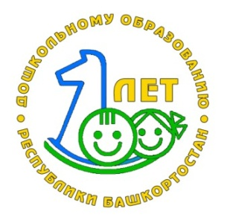
100-летие народного поэта Мустая Карима,
100-летие дошкольного образования Башкортостана
100-летие Башкирского драмтеатра
им. Мажита Гафури
В Уфе пройдут 53 летние международные детскиеигры.Продолжится подготовка к Всемирной фольклориаде 2020 года и Конгрессу по пчеловодству «Апимондия» 2021 года.

